SỞ GIÁO DỤC VÀ ĐÀO TẠO TP.HCM ĐỀ KIỂM TRA HỌC KÌ I
TRƯỜNG QUỐC TẾ Á CHÂU NĂM HỌC: 2014-2015
ĐỀ CHÍNH THỨC
MÔN: VẬT LÝ - KHỐI 10
(Thời gian: 45 phút, không tính thời gian giao đề)
__________________________________________________________________________
Họ tên học sinh: ----------------------------------------------Lớp: -------------- SBD: ---------------
(Học sinh lưu ý làm bài trên giấy thi, không làm trên đề)

Câu 1: (1,5 điểm) Sự rơi tự do là gì? Nêu các đặc điểm của sự rơi tự do?
Câu 2: (1,0 điểm) Tổng hợp lực là gì? Phát biểu quy tắc hình bình hành.
Câu 3: (1,5 điểm) Phát biểu định luật vạn vật hấp dẫn. Viết biểu thức định luật, giải thích tên và đơn vị từng đại lượng trong biểu thức.
Câu 4: (2,0 điểm) Một xe đang chuyển động với vận tốc 36 km/h thì hãm phanh, chuyển động chậm dần đều sau 100m thì dừng hẳn. Tính:
- Gia tốc của xe.
- Quãng đường và vận tốc của xe sau khi hãm phanh 10 giây.
- Thời gian xe đi được từ lúc hãm phanh đến lúc dừng hẳn.
Câu 5: (2,0 điểm) Một lò xo có hệ số đàn hồi k được treo thẳng đứng có một đầu cố định. Treo vào đầu dưới của lò xo một vật có khối lượng 100 g thì lò xo dãn ra 1 cm. Lấy g = 10 m/s².
- Tính hệ số đàn hồi k của lò xo.
- Treo thêm vào lò xo một vật có khối lượng bao nhiêu thì lò xo dãn ra 3cm.
Câu 6: (2,0 điểm) Một ô tô đang chuyển động trên đường thẳng nằm ngang với vận tốc 36 km/h thì tắt máy. Tình thời gian và quãng đường xe đi thêm được đến lúc dừng lại? Biết hệ số ma sát giữa xe và mặt đường là 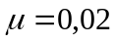. Lấy 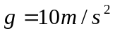.
---HẾT---

HƯỚNG DẪN CHẤM ĐỀ KIỂM TRA HỌC KÌ I
NĂM HỌC: 2014-2015
MÔN: VẬT LÝ 10
Câu 1:
- Sự rơi tự do: là sự rơi chỉ chịu tác dụng của trọng lực. 0,5
- Đặc điểm của sự rơi tự do:
+ Phương: thẳng đứng 0,25
+ Chiều: từ trên xuống dưới 0,25
+ Tính chất: chuyển động thẳng nhanh dần đều không vận tốc đầu và gia tốc rơi
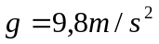 0,5
Câu 2:
- Tổng hợp lực: là thay thế các lực tác dụng đồng thời vào cùng một vật bằng một lực có tác dụng giống hết các lực ấy. 0,5
- Quy tắc hình bình hành: Nếu 2 lực đồng quy làm thành hai cạnh của một hình bình hành, thì đường chéo kẻ từ điểm đồng quy biểu diễn hợp lực của chúng. 0,5
Câu 3: Lực hấp dẫn giữa hai chất điểm bất kỳ tỉ lệ thuận với tích hai khối lượng và tỉ lệ nghịch với bình phương khoảng cách giữa hai chất điểm. 1,0
Công thức: 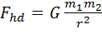 0,25
Trong đó: G = 6,67.10⁻¹¹N.m²/kg²: hằng số hấp dẫn; m₁, m₂: khối lượng (kg); r : khoảng cách (m); F_{hd}: lực hấp dẫn(N). 0,25
Câu 4: Ta có: 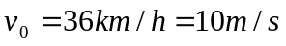;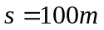;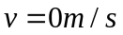
- Gia tốc của đoàn tàu: 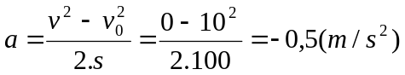 0,5
- Quãng đường và vận tốc của xe sau khi hãm phanh 10s:
- 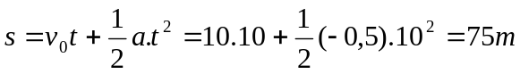 0,5
- 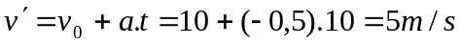 0,5
- Thời gian xe đi được từ lúc hãm phanh đến khi dừng hẳn :
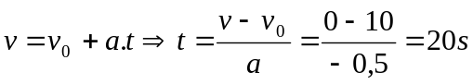 0,5
Câu 5:
- Điều kiện cân bằng : 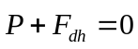 0,25
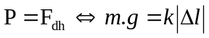 0,25
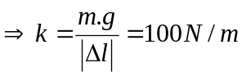 0,5
- Khi treo thêm vật m_{1 :} M = m + m₁ = 0,1+ m₁
Ta có: 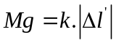 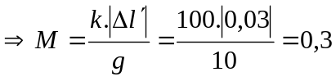 0,5
0,5
Câu 6 :
Vẽ hình + biểu diễn đúng các lực tác dụng lên xe (các lực tác dụng vào xe : 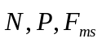)
Định luật II Niu-tơn: 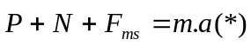 0,25
Chiếu (*) lên:
(0y): N = P = mg = 150 N 0,25
(0x): – F_{ms} = m.a
Suy ra : 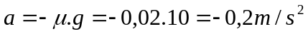 0,5
- Quãng đường:
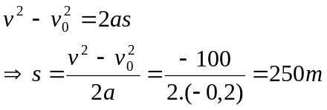 0,5
- Thời gian: 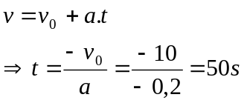 0,5
---HẾT---

